Έγγραφο απαιτήσεων εμπλεκομένων μερών (StRS)  
Stakeholders Requirements Specification

ΕΤΑΙΡΕΙΕΣ ΔΙΑΧΕΙΡΙΣΗΣ ΑΥΤΟΚΙΝΗΤΟΔΡΟΜΩΝ (OPERATORS)

# Σύνοψη επιχειρησιακού περιβάλλοντος

## 1.1 Επιχειρησιακοί στόχοι

Οι εταιρείες διαχείρισης των αυτοκινητοδρόμων (Operators), στο πλαίσιο της διαλειτουργικότητας των ηλεκτρονικών διοδίων, επιτρέπουν στους σταθμούς διοδίων τους διελεύσεις αυτοκινήτων που διαθέτουν πομπούς άλλων εταιρειών. Μέσω του συστήματος EveryPass, οι Operators επιθυμούν να αποστέλλουν σε ένα κεντρικό σύστημα τα δεδομένα των διελεύσεων, ώστε να μπορούν εύκολα να εξάγουν αναφορές και στοιχεία για τις χρεώσεις που προκύπτουν μεταξύ τους, να κάνουν συμψηφισμούς και να καταγράφουν τις σχετικές πληρωμές, ώστε να διευκολύνεται η οικονομική διαχείριση. Επιπλέον, με τη δυνατότητα προβολής συγκεντρωτικών στοιχείων, θα μπορούν να παρακολουθούν στατιστικά για τις διελεύσεις από τους σταθμούς τους, τα οποία είναι αξιοποιήσιμα για επιχειρηματικούς σκοπούς, αλλά και για τη βελτίωση των υπηρεσιών τους και την καλύτερη διαχείριση του δικτύου τους.

## 1.2 Περίγραμμα επιχειρησιακών λειτουργιών

Στο ακόλουθο διάγραμμα παρουσιάζονται οι λειτουργίες της τρέχουσας έκδοσης του συστήματος που αφορούν τους Operators.

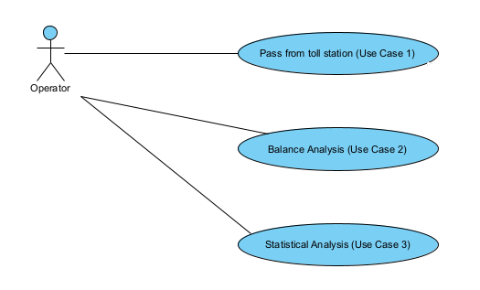

## 1.3 Δείκτες ποιότητας

Μετρήσιμοι δείκτες ποιότητας για τους Operators:

* Διαθεσιμότητα συστήματος
* Χρόνος απόκρισης συστήματος στην αποστολή δεδομένων
* Ασφάλεια μεταφοράς δεδομένων
* Ευχρηστία διεπαφής χρήστη
* Χρόνος απόκρισης για την εξαγωγή αναφοράς χρεώσεων

# Αναφορές - πηγές πληροφοριών

Όλες οι απαιτούμενες πληροφορίες παρέχονται από τα συστήματα διαχείρισης διελεύσεων των αυτοκινητοδρόμων που συμμετέχουν στο πρόγραμμα διαλειτουργικότητας.

Τα συστήματα αυτά είναι των οδών: Αττική Οδός (aodos.gr), Γέφυρα(gefyra.gr), Εγνατία Οδός(egnatia.eu), Κεντρική Οδός (kentrikiodos.gr), Μορέας (moreas.com.gr), Νέα Οδός (neaodos.gr) και Ολυμπία Οδός (olympiaodos.gr). Η προσθήκη ή αφαίρεση οδών είναι δυνατή μόνο από το διαχειριστή του συστήματος.

# Έκθεση απαιτήσεων χρηστών

Οι Operators έχουν τις ακόλουθες απαιτήσεις:

* Να μπορούν να στέλνουν εύκολα και με αυτοματοποιημένο τρόπο τα δεδομένα διελεύσεων οχημάτων από τους σταθμούς διοδίων τους σε κεντρικό σύστημα
* Να λαμβάνουν επιβεβαίωση της ορθής αποστολής δεδομένων ή ενημέρωση σφάλματος
* Να μπορούν με εύκολο τρόπο, μέσω διαδικτυακής εφαρμογής, να βλέπουν συγκεντρωτικά στοιχεία για τις διελεύσεις
* Να μπορούν μέσω διαδικτυακής εφαρμογής να συμψηφίζουν χρεώσεις με κάθε άλλο Operator, για συγκεκριμένο χρονικό διάστημα, και να υπολογίζουν για κάθε άλλο Operator το ποσό που οφείλουν ή τους οφείλει, για το διάστημα αυτό

# Περιορισμοί στο πλαίσιο του έργου

Οι Operators επιβάλλουν τους ακόλουθους περιορισμούς:

* Ασφάλεια και αξιοπιστία μεταφοράς δεδομένων
* Εξασφάλιση της εγκυρότητας των προβαλλόμενων πληροφοριών
* Διασφάλιση της εμπιστευτικότητας οικονομικών στοιχείων

# Παράρτημα: ακρωνύμια και συντομογραφίες

Δεν υπάρχουν.